ONZE DE SEPTIEMBRE, ESTRENO DE

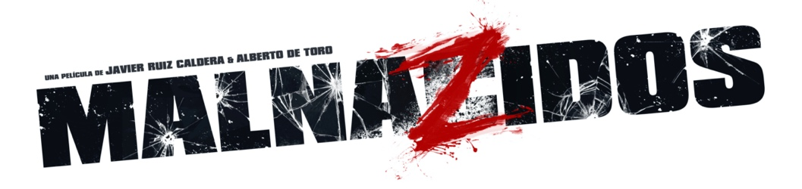

UNA PELÍCULA CODIRIGIDA POR JAVIER RUIZ CALDERA Y ALBERTO DE TORO

ENLACE DE DESCARGA DE NUEVAS FOTOS (© QUIM VIVES)

Madrid, 20 de febrero de 2020 - El próximo onze de septiembre se estrenará en cines MALNAZIDOS, una película de acción y aventuras en la que un grupo de combatientes huidos de bandos rivales durante la Guerra Civil deben aliarse para hacer frente a un adversario común… ¡zombies! Para lograrlo, tendrán que dejar de lado el odio mutuo y así evitar convertirse en uno de ellos.

Codirigida por Javier Ruiz Caldera y Alberto de Toro y escrita por Jaime Marques Olarreaga y Cristian Conti a partir de la novela Noche de Difuntos del 38 de Manuel Martín Ferreras, la película cuenta con un reparto coral encabezado por Miki Esparbé, Aura Garrido, Luis Callejo, Álvaro Cervantes, Jesús Carroza y María Botto.

MALNAZIDOS es una producción de TELECINCO CINEMA, CACTUS FLOWER PRODUCCIONES, MALNAZIDOS AIE, LA TERRAZA FILMS e IKIRU FILMS, con la participación de MEDIASET ESPAÑA y MEDITERRÁNEO MEDIASET GROUP, y será distribuida en España por SONY PICTURES ENTERTAINMENT IBERIA.

SINOPSIS
Meses de sangrientos combates han dejado tras de sí miles de muertos en las trincheras. Jan Lozano, capitán de la quinta brigada, cae prisionero. La única posibilidad de escapar a la sentencia de muerte es hacer frente a una misión imposible en campo enemigo. Pero un peligro mayor del esperado obligará a los bandos rivales a unirse contra un nuevo y desconocido adversario. Tendrán que dejar de lado el odio mutuo y así evitar convertirse en zombis.

Contacto Prensa:

ELLAS COMUNICACIÓN
Elio Seguí – elio@ellascomunicacion.com – 636 608 541
Deborah Palomo – deborah@ellascomunicacion.com – 639 635 510
Nuria Terrón – nuria@ellascomunicacion.com - 648 634 103

Dirección Comunicación Mediaset España / Telecinco Cinema:
Cristina Ocaña – cocana@mediaset.es – Tel. 91 396 67 90
David Alegrete – dalegrete@mediaset.es – Tel. 91 395 92 58

SONY PICTURES ENTERTAINMENT IBERIA
Toni Costa – toni.costa@sony.com – 609 281 681
Natalia Fernández – natalia_fernandez@spe.sony.com - 629 911 073

